Program Studi Teknik Informatika Nama :…………………………
Sekolah Teknik Elektro dan Informatika NIM/Kelas:…………………………
Institut Teknologi Bandung T.tangan :…………………………
Solusi Kuis ke-2 IF2123 Aljabar Linier dan Geometri (3 SKS) – Vektor di ruang Euclidean, Ruang vektor umum
Dosen: Rinaldi, Rila Mandala, Arrival Dwi Sentosa
Rabu, 15 Oktober 2025
Waktu: 100 menit
----------------------------------------------------------------------------------------------------------------------------------------------------------------
- (Bobot 16) Diketahui empat buah titik di ruang R³: P(1,0,1), Q(2,2,1), R(3,1,3), S(0,4,4). Jawablah pertanyaan-pertanyaan berikut dengan menunjukkan langkah-langkah pengerjaannya:
- Tentukan persamaan bidang yang melalui titik P, Q, dan R.
- Hitunglah luas segitiga yang dibentuk oleh titik P, Q, dan R.
- Hitunglah volume dari parallelepiped yang dibentuk oleh vektor PQ​, PR, dan PS.
- Hitunglah jarak dari titik S ke bidang yang telah Anda temukan pada soal (a).

Jawaban:

(a) Langkah 1: Tentukan vektor PQ dan PR
PQ $=Q-P=(2-1,2-0,1-1)=(1,2,0)$
PR $=R-P=(3-1,1-0,3-1)=(2,1,2)$

Langkah 2: Hitung normal bidang dengan cross product
n = PQ x PR =
i | j | k
1 | 2 | 0
2 | 1 | 2
$=i(2⋅2-0⋅1)-j(1⋅2-0⋅2)-k(1⋅1-2⋅2)$
$=i(4)-j(2)-k(1-4)=(4,-2,-3)$

Langkah 3: Gunakan normal dan titik P untuk persamaan bidang
Persamaan bidang: $4(x-1)-2(y-0)-3(z-1)=0$
$$⇒ 4x-2y-3z-1=0$$

(b) Luas segitiga = setengah dari besar cross product PQ dan PR
$$Luas=\frac{1}{2}||PQ x PR||=\frac{1}{2}||(4,-2,-3)||$$
$$=\frac{1}{2}\sqrt{4^{2}+{(-2)}^{2}+{(-3)}^{2}}=\frac{1}{2}\sqrt{16+4+9}=\frac{1}{2}\sqrt{29}=\frac{\sqrt{29}}{2}$$

(c) Langkah 1: Hitung vektor PS
PS $=S-P=(0-1,4-0,4-1)=(-1,4,3)$

Langkah 2: Triple scalar product
V = | PQ$⋅$(PR x PS) |
PR = (2, 1, 2), PS = (-1, 4, 3)
PR x PS =
I | j | k
2 | 1 | 2
-1 | 4 | 3
$=i(1⋅3-2⋅4)-j(2⋅3-2⋅(-1))-k(2⋅4-1⋅(-1))$
$$=i(3-8)-j(6+2)-k(8+1)=(-5,-8,9)$$

$⇒$PQ$⋅$(PR x PS) = $(1)(-5)+(2)(-8)+(0)(9)=-5-16+0=-21$
$⇒$V = | -21 | = 21

- Persamaan bidang: $4x-2y-3z-1=0$
Titik $S=(0,4,4)$
$$Distance = \frac{| 4(0) - 2(4) - 3(4) - 1 |}{\sqrt{4^{2}+{(-2)}^{2}+{(-3)}^{2}}}= \frac{| 0 - 8 - 12 - 1 |}{\sqrt{16+4+9}}=\frac{21}{\sqrt{29}}$$

- (Bobot 14) Diberikan tiga buah vektor$v_{1}=(4, -3, 12)$, $v_{2}=(a,b, 0)$, dan $v_{3}=(4,-3, 0)$ di ruang Euclidean R³. Diketahui luas parallelogram (jajar genjang) yang terbentuk antara vektor $v_{1}$ dan $v_{2}$ adalah 65 sementara luas parallelogram yang terbentuk antara vektor $v_{2}$ dan $v_{3}$ adalah 25. Tentukan volume paralelepipeda yang terbentuk oleh $v_{1}$, $v_{2}$, dan $v_{3}$.

Jawaban:

Alternatif 1
Dari 2 informasi terkait luas jajar genjang didapatkan

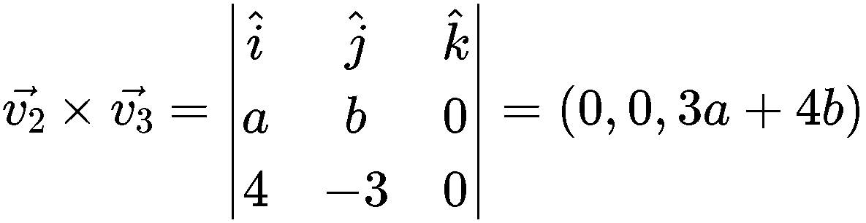

sehingga



dan volume dari parallelepidanya adalah

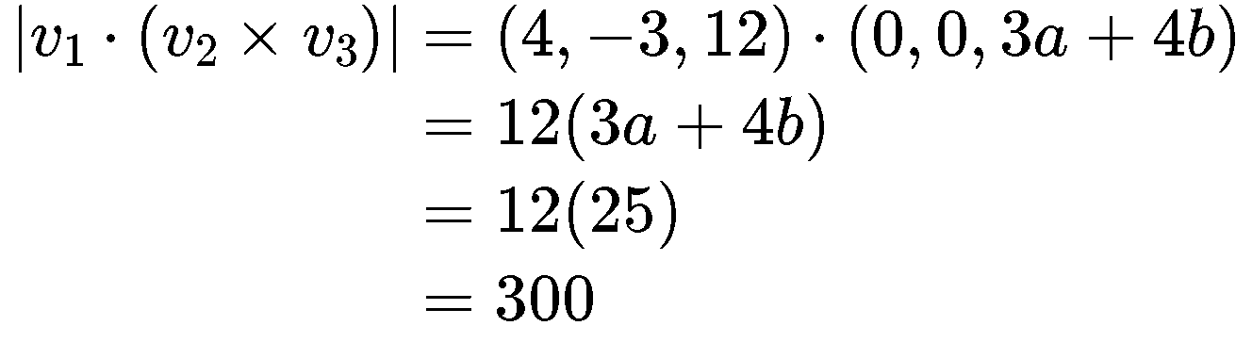

Alternatif 2
Dari 2 informasi terkait luas jajar genjang didapatkan

sehingga
atau 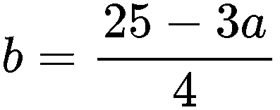

dan

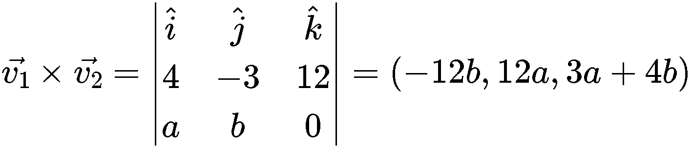

sehingga

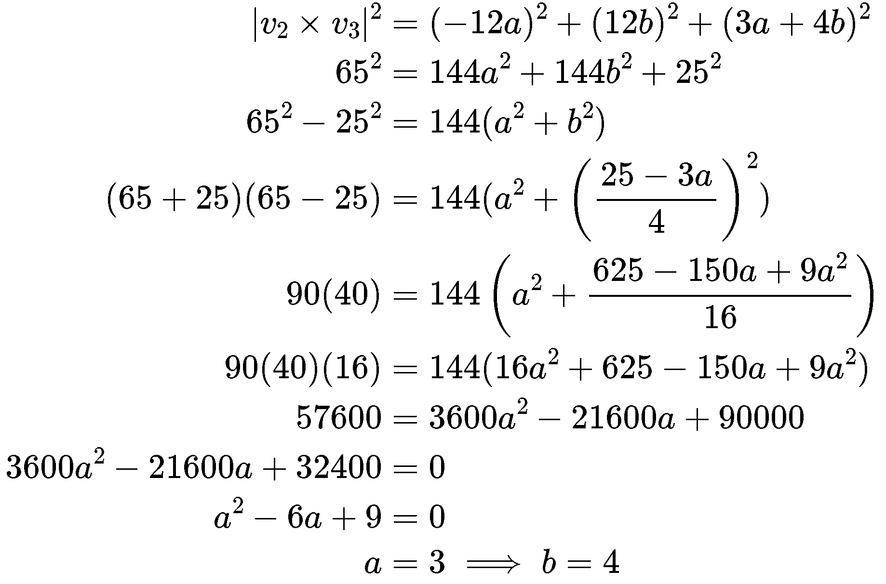

Dengan demikian, volume dari parallelepidanya adalah

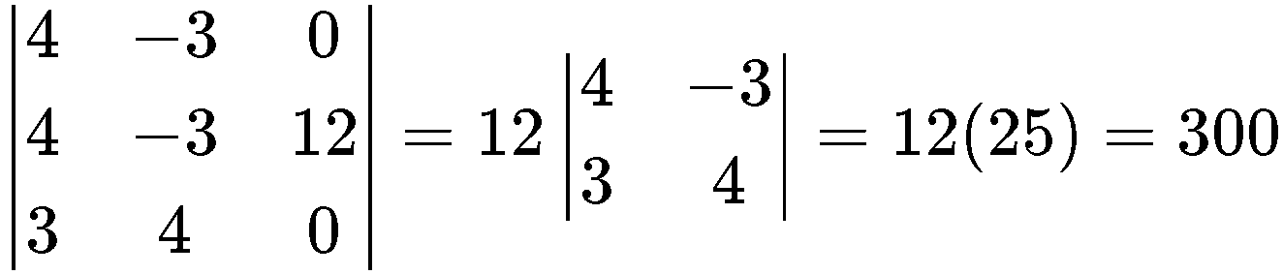

- (Bobot 10) Bidang 3x + 2y – 4z = 6 berpotongan dengan bidang x – 3y – 2z = 4 pada sebuah garis di R³.
- Tentukan persamaan parametrik garis perpotongan kedua bidang tersebut
- Tentukan sudut yang dibentuk oleh kedua bidang

Jawaban:
- Perpotongan bidang 3x + 2y – 4z = 6 dengan bidang x – 3y – 2z = 4 adalah sebuah SPL
x – 3y – 2z = 4
3x + 2y – 4z = 6

Selesaikan SPL dengan metode eliminasi Gauss:

$\left(\begin{matrix}1 & -3 & -2 & 4 \\ 3 & 2 & -4 & 6\end{matrix}\right)$ R2 – 3R1 $\left(\begin{matrix}1 & -3 & -2 & 4 \\ 0 & 11 & 2 & -6\end{matrix}\right)$

Solusi: 11y + 2z = -6 → y = (-6 - 2z)/11
x – 3y – 2z = 4 → x = 4 + 3y + 2z = 4 + 3/11(-6 - 2z) + 2z = 4 - 18/11 – (6/11)z + 2z
= 26/11 + (16/11) z
Misalkan x₃ = t, t ∈ R
Maka persamaan parametrik garis perpotongan kedua bidang adalah:
x = 26/11 + (16/11) t
y = (-6 – 2t)/11
z = t, t ∈ R
(b) Normal bidang 1: n1 = (1, -3, -2) Normal bidang 2: n2 = (3, 2, -4)

Sudut yang dibentuk oleh perpotongan bidang 1 dan bidang 2 sama dengan sudut yang dibentuk oleh kedua norma bidang:
$$cos⁡θ=\frac{n_{1}⋅n_{2}}{∥n_{1}∥∥n_{2}∥}$$
$$n_{1}⋅n_{2}=3⋅1+2⋅(-3)+(-4)⋅(-2)=5$$.
$$∥n_{1}∥=\sqrt{1^{2}+{(-3)}^{2}+(-2)^{2}}=\sqrt{14}$$
$$∥n_{2}∥=\sqrt{3^{2}+2^{2}+(-4)^{2}}=\sqrt{29}$$
$\cos{θ}$ = $\frac{5}{\sqrt{14} \sqrt{29}}$ = $\frac{5}{406}$ = 0.01231527 = 89,31° = 1,55848 radian
- (Bobot 16) Diberikan sebuah matriks $A= \left[\begin{matrix}1 & 2 & 0 & 1 \\ 2 & 5 & 1 & 3 \\ 1 & 3 & 1 & 2\end{matrix}\right]$dan sebuah transformasi linier T.
Transformasi linier T : R² → R² didefinisikan sebagai rotasi sebesar 90° berlawanan arah jarum jam, diikuti oleh pencerminan (refleksi) terhadap garis y = x.
- Tentukan basis dan dimensi untuk ruang baris, ruang kolom, dan ruang null dari matriks A
- Tentukan rank(A) dan nullity(A)
- Periksa apakah vektor w = (1,2,3) berada di dalam ruang kolom dari matriks A. Jika iya, nyatakan w sebagai kombinasi linier dari vektor-vektor basis ruang kolom A
- Tentukan matriks standar untuk transformasi T. Kemudian, gunakan matriks standar tersebut untuk menemukan bayangan dari vektor v = (3,−2) setelah melalui transformasi T

Jawaban:
- Langkah 1: Reduksi baris A ke bentuk eselon baris tereduksi
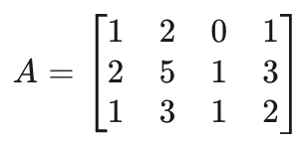
Operasi baris:
- $R_{2}←R_{2}-2R_{1}$
- $R_{3}←R_{3}-R_{1}$
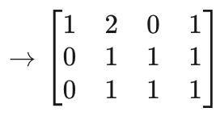
Operasi baris:
- $R_{3}←R_{3}-R_{2}$
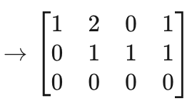
Operasi baris:
- $R_{1}←R_{1}-2R_{2}$
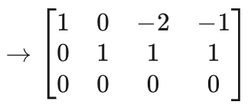

- Ruang Baris
Basis:
{(1,0,−2,−1), (0,1,1,1)}
Dimensi = 2

- Ruang Kolom
Basis:
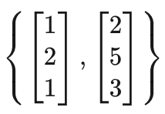
Dimensi = 2

- Ruang Null

SPL:
$$x_{1}-2x_{3}-x_{4}=0⇒x_{1}=2x_{3}+x_{4}$$
$$x_{2}+x_{3}+x_{4}=0⇒x_{2}=-x_{3}-x_{4}$$

Misalkan $x_{3}=s, x_{4}=t$, maka:
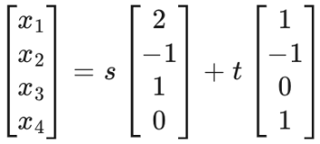
Basis:
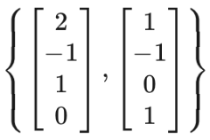, Dimensi = 2

- Rank(A) = 2, Nullity(A) = 2

- Apakah w = (1,2,3) di Ruang Kolom A?
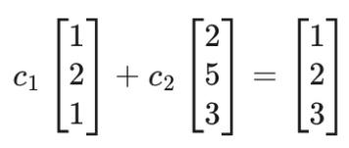
SPL:
$$c_{1}+2c_{2}=1$$
$${2c}_{1}+5c_{2}=2$$
$$c_{1}+3c_{2}=3$$

Subtitusi Mundur:
- Dari persamaan 1: $c_{1}=1-2c_{2}$
- Substitusi ke persamaan 2:
$$2(1-2c_{2})+5c_{2}=2⇒2-4c_{2}+5c_{2}=2⇒c_{2}=0⇒c_{1}=1$$
Cek ke persamaan 3:
$1+3(0)=1≠3$ (Tidak konsisten)

Kesimpulan: w tidak berada di ruang kolom A

- Langkah 1: Rotasi 90° berlawanan arah jarum jam
Matriks rotasi:
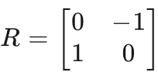

Langkah 2: Refleksi terhadap garis y = x
Matriks refleksi:
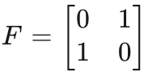

Langkah 3: Matriks transformasi total T
$$T(v)=F⋅R⋅v$$
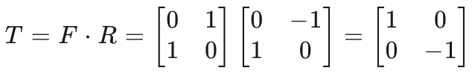
Langkah 4: Terapkan ke v = (3, −2)
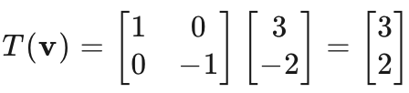

Kesimpulan:
- Matriks standar T:
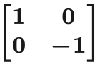
- Bayangan v = (3, −2)

- (Total 14) Misalkan P₂ adalah ruang polinom dengan derajat paling tinggi 2. Diketahui empat buah polinom:
p₁ = 1 – x + 2x²; p₂ = 3 + x; p₃ = 5 – x + 4x²; p₄ = -2 – 2x + 4x²
  - Tunjukkan apakah {p₁, p₂, p₃, p₄} membangun P₂?
  - Tunjukkan apakah {p₁, p₂, p₃, p₄} bebas linier?
  - Apakah {p₁, p₂, p₃, p₄} basis untuk P₂?
Jawaban:
p₁ = 1 – x + 2x² = (1, -1, 2)
p₂ = 3 + x = (3, 1, 0)
p₃ = 5 – x + 4x² = (5, -1, 4)
p₄ = -2 – 2x + 4x² = (-2, -2, 4)
    - Jika {p₁, p₂, p₃, p₄} membangun P2, maka sembarang polinom p ∈ P2 dapat dinyatakan sebagai kombinasi linier
dari p₁, p₂, p₃, dan p₄:

p = k₁p1 + k₂p₂ + k₃p₃ + k₄p₄

Misalkan p = a₀ + a₁x + a₂x² = (a₀, a₁, a₂) , maka

(a₀, a₁, a₂) = k₁(1, -1, 2) + k₂(3, 1, 0) + k₃(5, -1, 4) + k₄(-2, -2, 4)

Diperoleh SPL Ax = b, dengan matriks A adalah sebagai berikut:
A = $\left(\begin{matrix}1 & 3 & 5 & -2 \\ -1 & 1 & -1 & -2 \\ 2 & 0 & 4 & 5\end{matrix}\right)$
Lakukan OBE untuk mendapatlan matriks eselon:

$\left(\begin{matrix}1 & 3 & 5 & -2 \\ -1 & 1 & -1 & -2 \\ 2 & 0 & 4 & 5\end{matrix}\right)$ … OBE … $\left(\begin{matrix}1 & 3 & 5 & -2 \\ 0 & 1 & 1 & -1 \\ 0 & 0 & 0 & 1\end{matrix}\right)$

Karena rank(A) = 3 = dimensi P₂ = 3, maka SPL Ax = b konsisten memiliki solusi , meskipun solusinya banyak, artinya terdapat minimal satu himpunan penyelesaian k₁, k₂, k₃, k₄ yang memenuhi:
p = k₁p1 + k₂p₂ + k₃p₃ + k₄p₄
Artinya, p dapat dinyatakan sebagai kombinasi linier dari p1, p2, p3, dan p4, dengan kata lain{p₁, p₂, p₃, p₄} membangun P2.

    - Untuk menunjukkan {p₁, p₂, p₃, p₄} bebas liner atau tidak bebas linier, maka pecahkan SPL homogen:
k₁p1 + k₂p₂ + k₃p₃ + k₄p₄ = 0

dengan metode eliminasi Gauss-Jordan:

$\left(\begin{matrix}1 & 3 & 5 & -2 & 0 \\ -1 & 1 & -1 & -2 & 0 \\ 2 & 0 & 4 & 5 & 0\end{matrix}\right)$ … Gauss-Jordan … … $\left(\begin{matrix}1 & 0 & 2 & 0 & 0 \\ 0 & 1 & 1 & 0 & 0 \\ 0 & 0 & 0 & 1 & 0\end{matrix}\right)$

Diperoleh solusi non-trivial:
k₄ = 0
k₂ + k₃ = 0 → k₂ = -k₃
k₁ + 2k₃ = 0 → k₁ = -2k₃
Misalkan k₃ = r, r ∈ R, maka
(k₁, k₂, k₃, k₄) = (-2r, -r, r, 0)
Oleh karena SPL homogen memiliki solusi non-trivial, maka p1, p2, p3, dan p4 tidak bebas linier.
Misalnya jika k₃ = 1, maka (-2, -1, 1, 0) adalah salah satu solusinya sehingga
(-2)p1 - p₂ + p₃ = 0 → p₃ = 2p₁ + 2p₂ → p3 bergantung pada p1 dan p2

    - Oleh karena p1, p2, p3, dan p4 tidak bebas linier, meskipun membangun P₂, maka p1, p2, p3, dan p4 tidak dapat menjadi basis untuk P2.

:

- (Bobot 15) Misalkan V = P₂ adalah ruang vektor polinomial berderajat 2 dan W = R³ adalah ruang vector dimensi tiga. Didefinisikan sebuah transformasi linear T: P₂ -> R³ dengan aturan sebagai berikut $T(p\left(x\right)= \left(\begin{matrix}p\left(0\right) \\ p\left(1\right) \\ p^{'}\left(0\right)\end{matrix}\right)$
(keterangan: p’ menyatakan turunan fungs). Diberikan dua basis nonstandard:
- Basis untuk P₂
- Basis untuk R³
$B'=\{v_{1}=\left(1,1,0\right),v_{2}=\left(0,1,1\right),v_{3}=\left(1,0,1\right)\}$

- Tentukan representasi matriks untuk transformasi T relatif terhadap basis B dan B'
- Diberikan sebuah polinomial p(x) yang memiliki vektor koordinat terhadap basis B adalah ${[P]}_{B}= \left(\begin{matrix}2 \\ -1 \\ 1\end{matrix}\right)$
Tentukan vector koordinat titik di atas relatif terhadap B'.

Jawaban:
(a)
Hitung $T$pada vektor basis $u_{i}$
·
.
·
.
·
.

Lakukan OBE
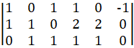
OBE →
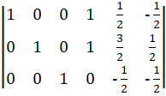
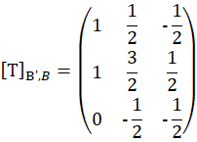

(b) Vektor koordinat relative terhadap B'

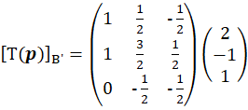
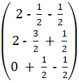

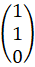
= =

- (Bobot 15) M₂₂ adalah ruang vektor yang berisi semua matriks berukuran 2 x 2. Tunjukkan bahwa vektor-vektor:
adalah basis untuk M₂₂.

Jawaban: Syarat {M1, M2, M3, dan M4} menjadi basis M₂₂ adalah bebas linier dan membangun M22.
- Tunjukkan bahwa {M1, M2, M3, dan M4} bebas linier
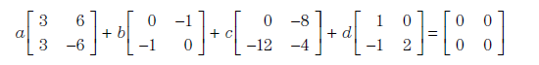
Diperoleh SPL Ax = 0:
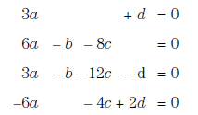
Solusinya harus trivial, yaitu a, b, c, dan d seluruhnya 0, syaratnya determinan ≠ 0

- Tunjukkan bahwa {M1, M2, M3, dan M4} membangun M22. Misalkan M = $\left[\begin{matrix}w & x \\ y & z\end{matrix}\right]$ ∈ M22, maka

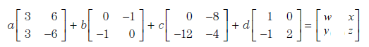
Diperoleh SPL Ax = b:
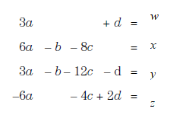
SPL ini harus memiliki solusi, determinan(A) ≠ 0

Untuk (a) dan (b) dapat ditunjukkan bahwa $\left|\begin{matrix}3 & 0 & 0 & 1 \\ 6 & -1 & -8 & 0 \\ 3 & -1 & -12 & -1 \\ -6 & 0 & -4 & 2\end{matrix}\right|$ = 48 ≠ 0

Oleh karena itu {M1, M2, M3, dan M4} adalah basis M₂₂

- (Bonus 10) Tentukan koordinat vektor A relatif terhadap basis S = {A1, A2, A3, A4} di ruang vektor M₂₂:

Jawaban:
$\left[\begin{matrix}2 & 0 \\ -1 & 3\end{matrix}\right]=c1\left[\begin{matrix}-1 & 1 \\ 0 & 0\end{matrix}\right]+c2\left[\begin{matrix}1 & 1 \\ 0 & 0\end{matrix}\right]+c3\left[\begin{matrix}0 & 0 \\ 1 & 0\end{matrix}\right]+ c4\left[\begin{matrix}0 & 0 \\ 0 & 1\end{matrix}\right]$

Diperoleh SPL:
-c1 + c2 = 2
c1 + c2 = 0
c3 = -1
c4 = 3

c1 + c2 = 0 → c1 = -c2
-c1 + c2 = 2 → -(-c2) + c2 = 2 → 2c2 = 2 → c2 = 1 → c1 = -c2 = -1

Jadi, koordinat A relatif terhadap basis S adalah ${\left[A\right]}_{S}= \left[\begin{matrix}-1 \\ 1 \\ -1 \\ 3\end{matrix}\right]$

Total nilai = 110
===============================================================================
Kerjakan pada bagian ksosong pada halaman dibaliknya, jika kurang pakai kertas sendiri

